个人简历
姓 名 | 周梓灵 | 性 别 |  | 女 |  |  | 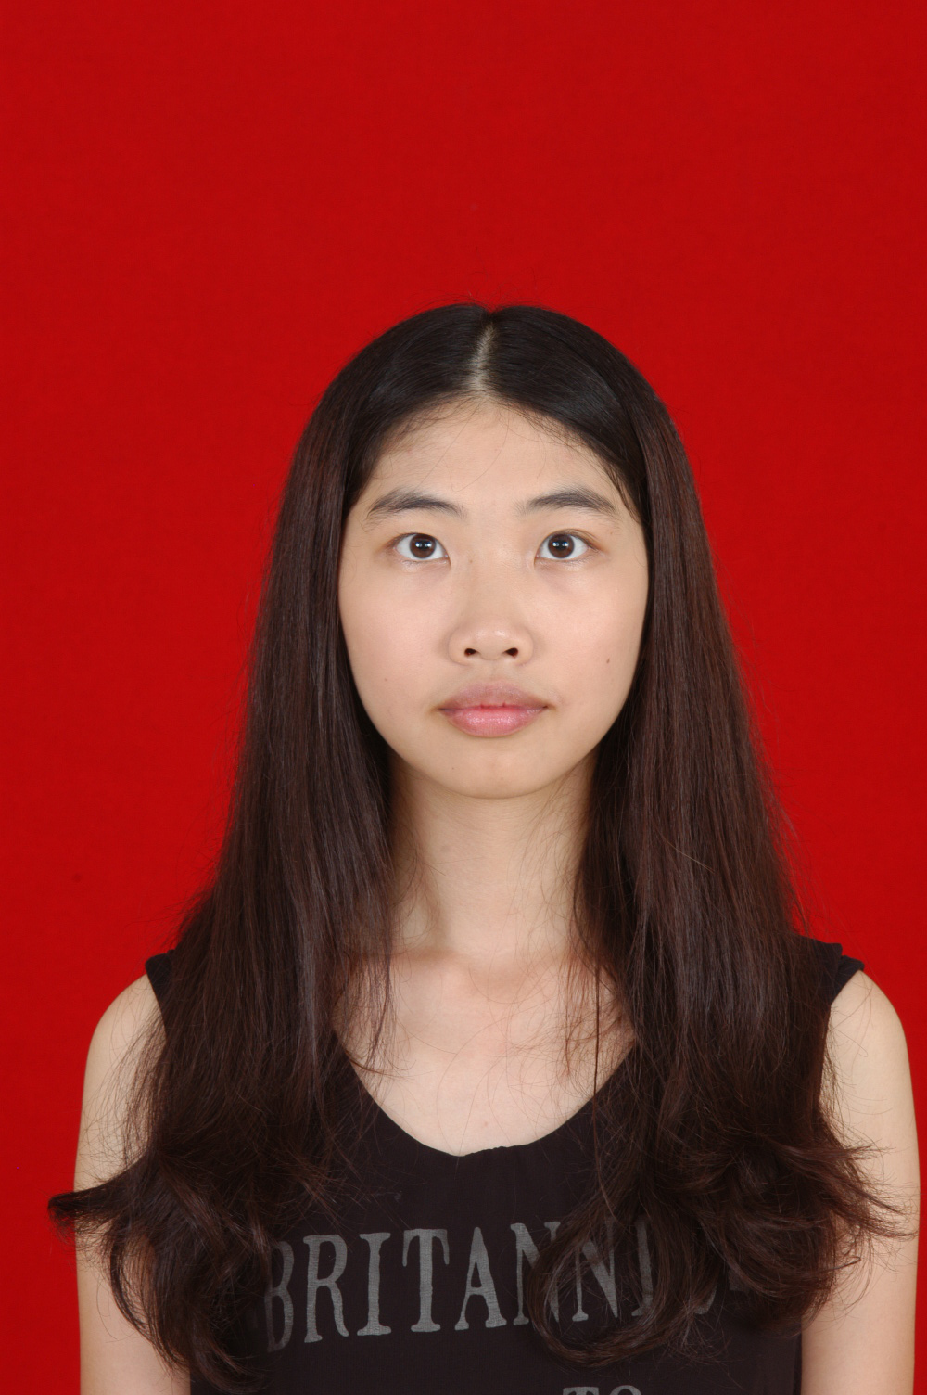
民 族 | 汉 族 | 籍 贯 |  | 广东广州
出生日期 | 1992.12.26 | 婚姻状况 |  | 否
学 历 | 在校本科生 | 体重身高 |  | 160CM 41KG
专 业 | 信息管理与信息系统 | 健康情况 |  | 健康
就读院校 | 广州医科大学 |  |  |  | 邮 编 | 510182
联系电话 | 18826405225 |  | 邮箱 |  | 532173351@qq.com
语言能力 | 国语粤语熟练，英语四级水平
个人技能 | 能熟悉运用Microsoft Office Fireworks 等工具，并对摄影有一定的心得
奖惩情况： | 就读广州市铁一中学曾多次荣获“优秀班干”“优秀三好学生”“劳动积极分子”等称号；市颁发的“广州市优秀团员”
社会实践： | 2011年广州市创建文明城市时成为“创文志愿者”  2012年春运期间在广州火车站做“春运志愿者”  2013年在广州医科大学第二附属医院财务科见习  2014年在广州医科大学第五附属医院信息科见习
兴趣爱好： | 运动、摄影、旅游
自我评价： | 本人性格开朗、为人诚恳、乐观向上、兴趣广泛、拥有较强的组织能力和适应能力、并具有较强的管理策划与组织管理协调能力。
另附： | 附：经验是积累出来的，希望贵公司能给我一个展现的平台。相信通过我的努力会把工作做得最好。祝：贵公司蒸蒸日上。

